打开项目, 右边gradle 选项, 运行build包下的assembleDubug或者assembleRelease设置运行(图1), 运行完成后,进入项目的文件夹里面;(图2)

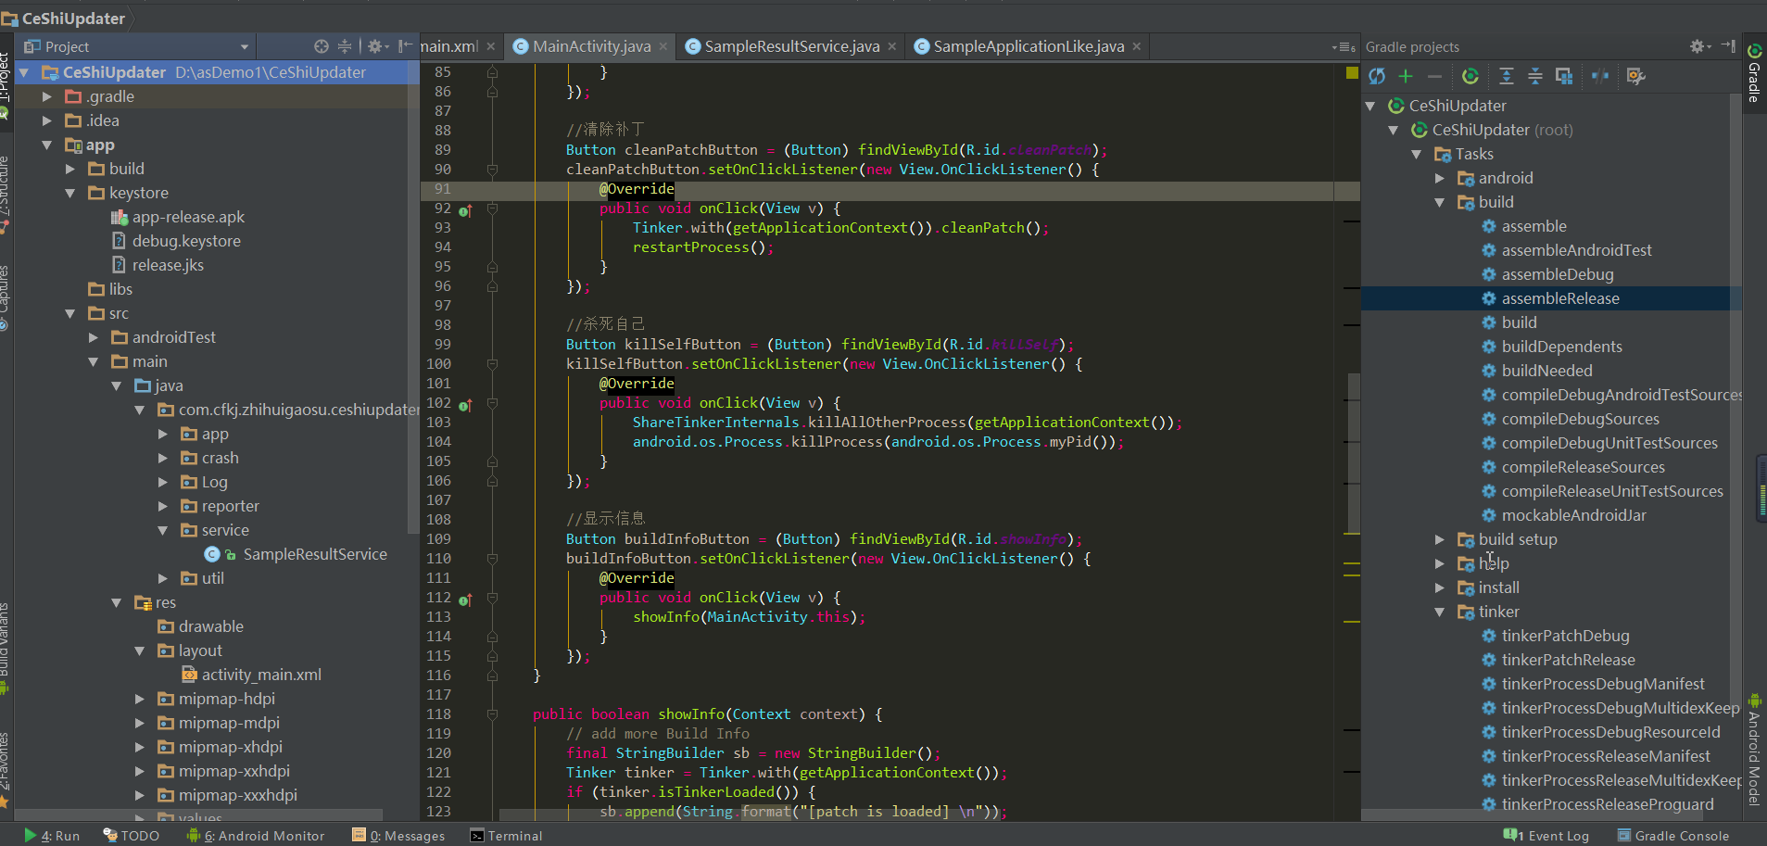

图1

项目文件夹(图2), 将对应的debug或者release的基准包文件重命名,复制文件名粘贴到对应文件处(图3), 并复制图2中的.apk文件安装到手机上,之后在进入生成补丁包.

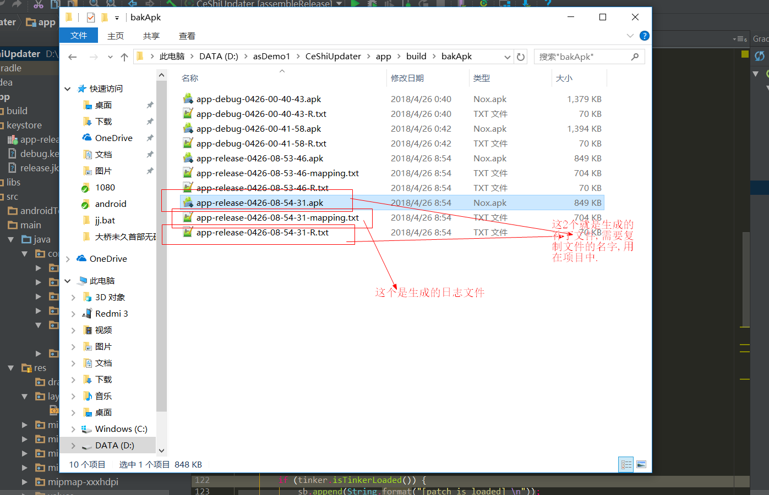

图2

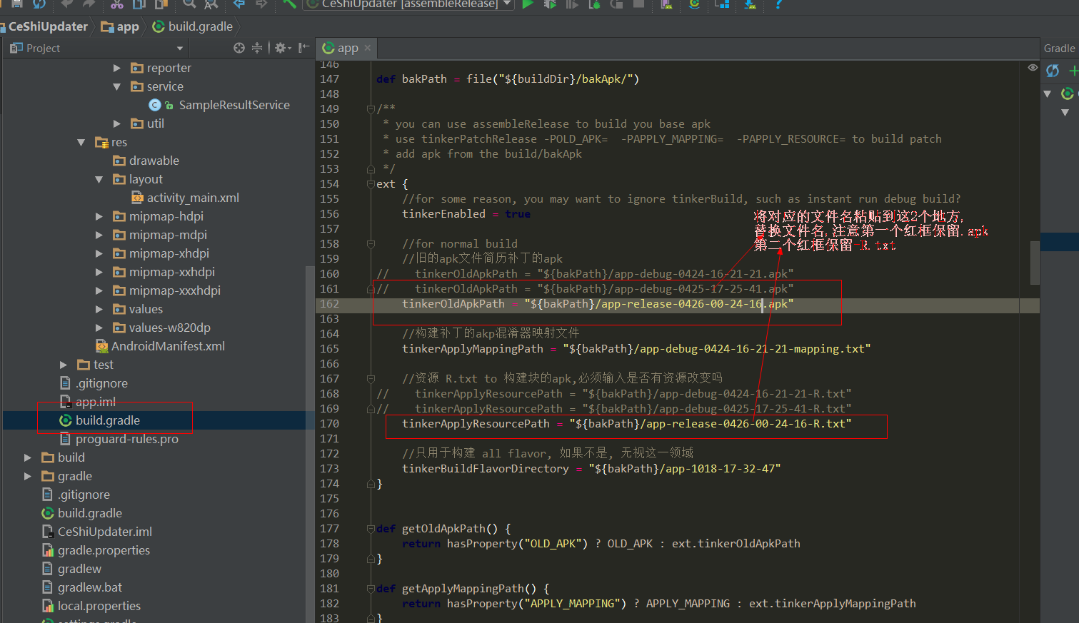

图3

补丁包的生成方式(图4) ,

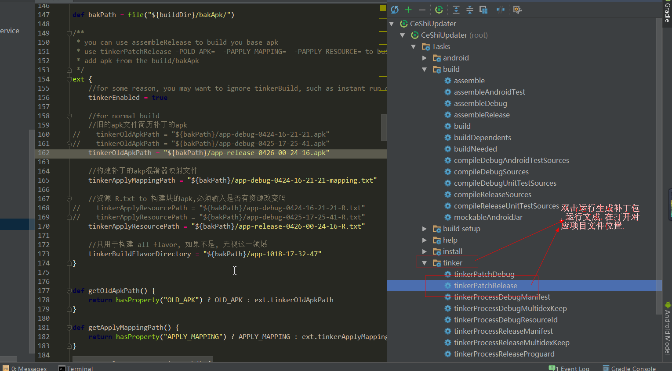

图4

在图4中生成了补丁包后, 打开补丁包的位置:如 图5, 将补丁包文件放在内存卡的根目录后(项目是sd卡根目录读取补丁包文件), 之后在app中点击加载补丁, 静等几秒就,项目会闪退之后在进入app此时补丁包就安装好了.

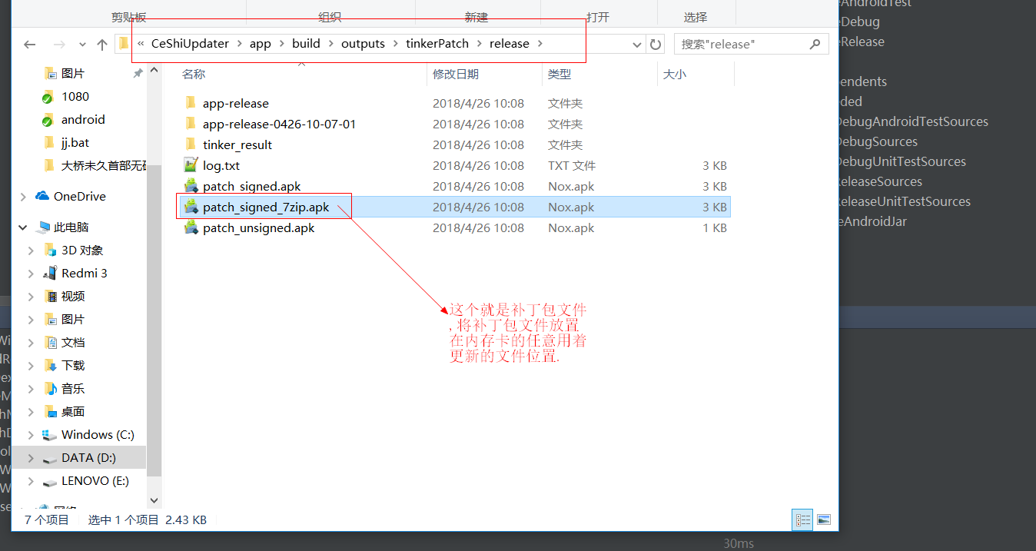

图5

注意: 项目运行进入设置(setting),里面需要关闭Enable Instant Run to hot swap code/resource changes on deploy(default enabled) 这个选项,项目就能正常运行了,但是这样运行之后, 会将原来的基准包和补丁包都删除, 所以,这样运行前,需要将补丁包文件另存一份.

